МИНИСТЕРСТВО ОБРАЗОВАНИЯ И НАУКИ РОССИЙСКОЙ ФЕДЕРАЦИИ

федеральное государственное бюджетное образовательное учреждение высшего образования

**«УЛЬЯНОВСКИЙ ГОСУДАРСТВЕННЫЙ ТЕХНИЧЕСКИЙ УНИВЕРСИТЕТ»**

ФАКУЛЬТЕТ ИНФОРМАЦИОННЫХ СИСТЕМ И ТЕХНОЛОГИЙ

Кафедра «Информационные системы»

Дисциплина «Проектирование и архитектура программных систем»

Лабораторная работа № 6

Выполнил:

студент гр. ПИбд -31

Черноморченко А.В.

Проверил:

Скалкин А. М

Ульяновск 2020.

Диаграмма последовательности. 14 вариант.

Цель работы: ознакомиться с методологиями моделирования бизнес-процессов, построить модель последовательности действий сквозной функциональности в соответствии с вариантом. Моделирование системы в соответствии с вариантом в нотации UML с точки зрения архитектора системы.

Цель моделирования — подготовить рабочую модель последовательности действий системы для разработки, выявить «узкие» места в архитектуре при проектировании сквозной функциональности.

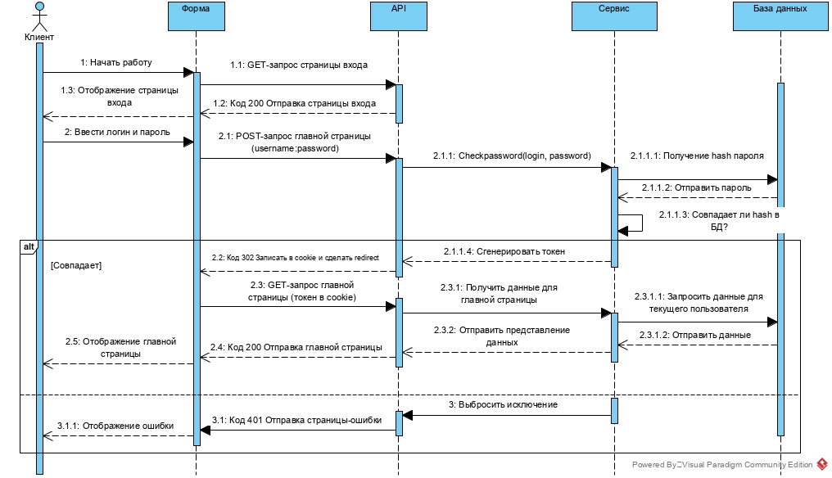

На рис. представлена диаграмма последовательности, выявляющая узкие места в архитектуре при проектировании сквозной функциональности. Согласно источнику «patterns & practices Application Architecture Guide 2.0» на диаграмме последовательности можно не отображать процесс логирования, данная диаграмма полностью показывает тонкости сквозной функциональности, описанной в л.р. номер 2 (модуль авторизации).

Вывод: благодаря данной лабораторной работе я научилась составлять диаграмму последовательности для довольно объемной системы.